План на урок для учащихся
- Ребята, все вы знакомы с Фиксиками и профессором Чудаковым? Так вот недавно Дедус попросил Чудакова провести урок математики для фиксиков, но рассеянный Гений Евгеньевич позабыл тему занятия, а бумагу с записями порвал. Сложите пазл из кусочков бумаги и помогите Чудакову с темой урока.
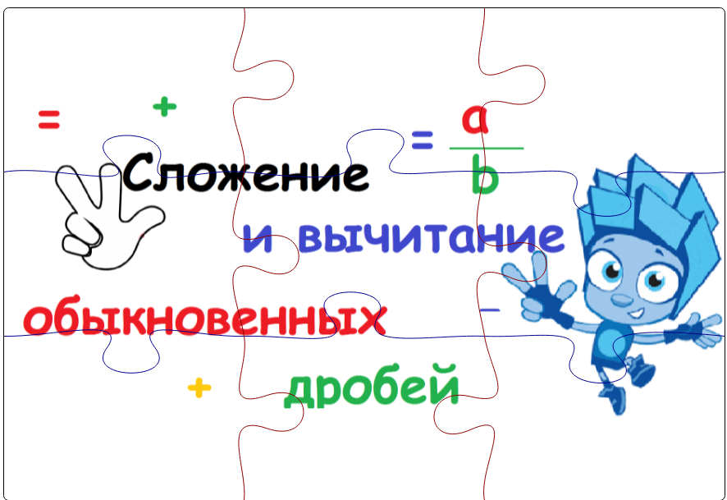
Тема урока :________________________________
- Профессор Чудаков дал фиксикам задание на обыкновенные дроби. Помоги профессору проверить правильность заданий, выполненных Ноликом. Отметь в таблице верно или нет утверждения указанные в таблице
Заполните таблицу самостоятельно, указав верно или не верно утверждение
 | Утверждение | Верно | Не верно
1 | Числитель дроби показывает, на сколько частей разделили число
2 | На рисунки закрашено $\frac{3}{8}$ части круга
3 | При умножении или делении числителя и знаменателя дроби на натуральное число, получается дробь равная данной
4 | $$\frac{5}{9}=\frac{10}{27}$$
5 | $$\frac{3}{7}=\frac{12}{28}$$
6 | $$\frac{2}{7}+\frac{3}{7}=\frac{5}{7}$$
7 | $$\frac{3}{14}-\frac{2}{14}=\frac{1}{1}$$
8 | $$\frac{2}{3}+\frac{1}{6}=\frac{5}{6}$$
9 | $$\frac{2}{3}+\frac{1}{6}=\frac{3}{9}$$
10 | $$\frac{2}{5}+\frac{1}{3}=\frac{11}{15}$$

Сформулируйте цель урока: ____________________________________________
- Попробуем мыслить как трудолюбивые фиксики, они помогут вам разобраться с новой для вас темой. Можно работать индивидуально или в парах
1 часть
Выполнить сложение $\frac{1}{4}+ \frac{5}{12}$, используя рисунки
- Закрасьте $\frac{1}{4 } части$ первого круга

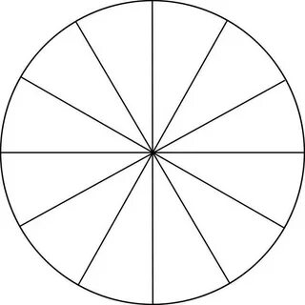
- Закрасьте $\frac{5}{12} части второго круга$

- Выбери один из кругов и закрась сумму $\frac{1}{4}+ \frac{5}{12}$

- Почему ты выбрал этот круг?
2 часть
Сложи дроби $\frac{3}{4}+\frac{5}{6}$ , заполнив пропуски:
- Число ___ является общим знаменателем для обеих дробей, потому что делится и на 4 и на 6.
- Используя , ______________________, умножим и числитель и знаменатель дроби $\frac{3}{4}$ на число 3 , так чтобы знаменатель был равен 12: $\frac{3}{4}=\frac{3∙ 3 }{4∙ 3 }=\frac{}{}$
- Также выполним умножение числитель и знаменатель дроби $\frac{5}{6}$ на число ___ , так чтобы знаменатель был равен 12: $\frac{5}{6}=\frac{5∙ }{6∙ }=\frac{ }{ 12 }$
- Полученные дроби с одинаковыми знаменателями складываем, складываем их числители, а знаменатель _______________ $\frac{}{}+\frac{}{}=\frac{}{}$
3 часть
Составить алгоритм сложения дробей с разными знаменателями, состоящий из 3 пунктов
1)_________________________________________________________________________
2)_________________________________________________________________________
3)_________________________________________________________________________
- Ребята, вернитесь к таблице и еще раз проверьте задания Нолика. Какую оценку вы бы ему поставили? ______________________________
- Ребята, профессор Чудаков решил раскрасить портрет своего дедушки, но забыл какими цветами это надо сделать. Реши примеры и помоги профессору раскрасить портрет.
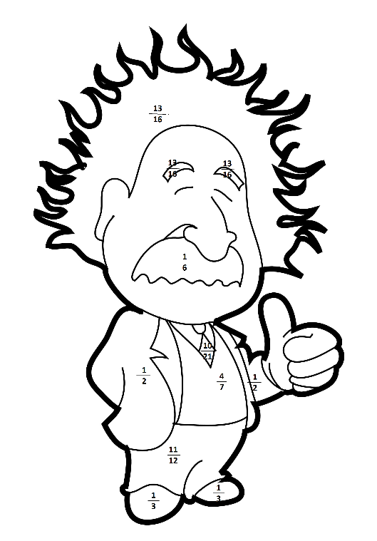

- $\frac{3}{14}+\frac{5}{14};$
- $\frac{19}{20}-\frac{9}{20};$
- $\frac{3}{16}+\frac{5}{8}$;
- $\frac{4}{21}+\frac{2}{7}$;
- $\frac{5}{6}-\frac{2}{3};$
- $\frac{11}{15}-\frac{2}{5}$;
- $\frac{3}{4}+\frac{1}{6}$.

дробь | $$\frac{13}{16}$$ | $$\frac{1}{6}$$ | $$\frac{1}{2}$$ | $$\frac{4}{7}$$ | $$\frac{10}{21}$$ | $$\frac{1}{3}$$ | $$\frac{11}{12}$$
цвет | Желтый | Голубой | Синий | Красный | Оранжевый | Коричневый | Зеленый

Сравните полученный рисунок с верным. Где были вами допущены ошибки?
- Рефлексия
Анкета:
- На уроке ты работал… (активно / пассивно)_______________________
- Использовал ли знания с предыдущих уроков (написать какие) ___________________________________________________________________
- Была ли тобой реализована цель урока ___________________________
- Материал урока тебе был (нужное подчеркнуть), понятен / не понятен
полезен / бесполезен, интересен / скучен, легким / трудным
6. На что стоит обратить внимание на следующем уроке? ____________________________________________________________________

